БГУИР

Кафедра ЭВМ

Отчет по лабораторной работе № 1

Выполнил:

студент группы 150501 Климович А.Н.

Проверил:

профессор Татур М.М.

Минск 2023

**1 МОДЕЛИРОВАНИЕ НЕИСПРАВНОСТЕЙ КОМБИНАЦИОННЫХ СХЕМ**

Была выбрана следующая функция:

$$F = \overline{(\overline{(x1 + x2)} * (x3 + x4))} * x5$$

Построена следующая схема:

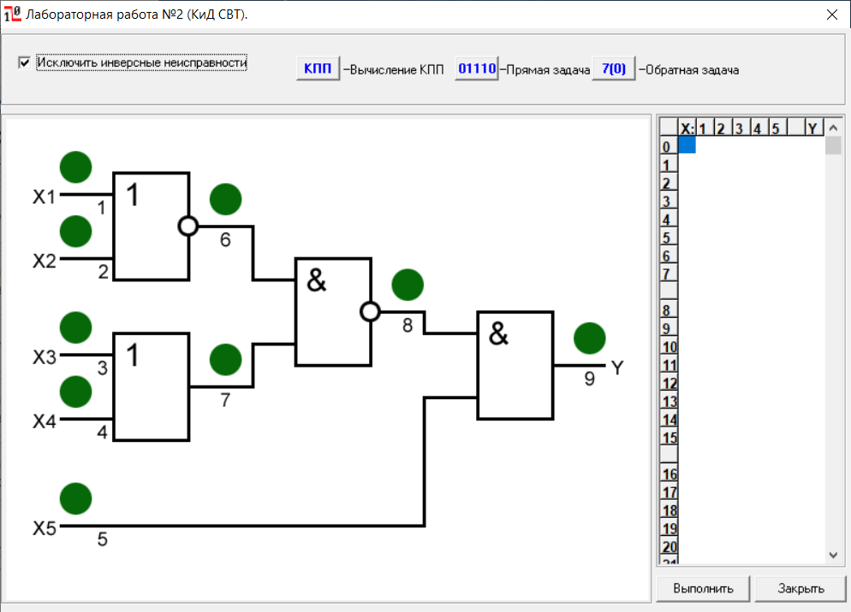

Также была заполнена таблица функций неисправностей (см. таблицу 1.1).

|  |  |  |  |  |  |  |  |  |  |  |  |  |  |  |  |  |  |  |  |  |  |  |  |  |  |  |
| --- | --- | --- | --- | --- | --- | --- | --- | --- | --- | --- | --- | --- | --- | --- | --- | --- | --- | --- | --- | --- | --- | --- | --- | --- | --- | --- |
| **N** | **X1** | **X2** | **X3** | **X4** | **X5** |  | **Y** |  | **1/0** | **1/1** | **2/0** | **2/1** | **3/0** | **3/1** | **4/0** | **4/1** | **5/0** | **5/1** | **6/0** | **6/1** | **7/0** | **7/1** | **8/0** | **8/1** | **9/0** | **9/1** |
| **0** | 0 | 0 | 0 | 0 | 0 |  | 0 |  | 0 | 0 | 0 | 0 | 0 | 0 | 0 | 0 | 0 | 1 | 0 | 0 | 0 | 0 | 0 | 0 | 0 | 1 |
| **1** | 1 | 0 | 0 | 0 | 0 |  | 0 |  | 0 | 0 | 0 | 0 | 0 | 0 | 0 | 0 | 0 | 1 | 0 | 0 | 0 | 0 | 0 | 0 | 0 | 1 |
| **2** | 0 | 1 | 0 | 0 | 0 |  | 0 |  | 0 | 0 | 0 | 0 | 0 | 0 | 0 | 0 | 0 | 1 | 0 | 0 | 0 | 0 | 0 | 0 | 0 | 1 |
| **3** | 1 | 1 | 0 | 0 | 0 |  | 0 |  | 0 | 0 | 0 | 0 | 0 | 0 | 0 | 0 | 0 | 1 | 0 | 0 | 0 | 0 | 0 | 0 | 0 | 1 |
| **4** | 0 | 0 | 1 | 0 | 0 |  | 0 |  | 0 | 0 | 0 | 0 | 0 | 0 | 0 | 0 | 0 | 0 | 0 | 0 | 0 | 0 | 0 | 0 | 0 | 1 |
| **5** | 1 | 0 | 1 | 0 | 0 |  | 0 |  | 0 | 0 | 0 | 0 | 0 | 0 | 0 | 0 | 0 | 1 | 0 | 0 | 0 | 0 | 0 | 0 | 0 | 1 |
| **6** | 0 | 1 | 1 | 0 | 0 |  | 0 |  | 0 | 0 | 0 | 0 | 0 | 0 | 0 | 0 | 0 | 1 | 0 | 0 | 0 | 0 | 0 | 0 | 0 | 1 |
| **7** | 1 | 1 | 1 | 0 | 0 |  | 0 |  | 0 | 0 | 0 | 0 | 0 | 0 | 0 | 0 | 0 | 1 | 0 | 0 | 0 | 0 | 0 | 0 | 0 | 1 |
|  |  |  |  |  |  |  |  |  |  |  |  |  |  |  |  |  |  |  |  |  |  |  |  |  |  |  |
| **8** | 0 | 0 | 0 | 1 | 0 |  | 0 |  | 0 | 0 | 0 | 0 | 0 | 0 | 0 | 0 | 0 | 0 | 0 | 0 | 0 | 0 | 0 | 0 | 0 | 1 |
| **9** | 1 | 0 | 0 | 1 | 0 |  | 0 |  | 0 | 0 | 0 | 0 | 0 | 0 | 0 | 0 | 0 | 1 | 0 | 0 | 0 | 0 | 0 | 0 | 0 | 1 |
| **10** | 0 | 1 | 0 | 1 | 0 |  | 0 |  | 0 | 0 | 0 | 0 | 0 | 0 | 0 | 0 | 0 | 1 | 0 | 0 | 0 | 0 | 0 | 0 | 0 | 1 |
| **11** | 1 | 1 | 0 | 1 | 0 |  | 0 |  | 0 | 0 | 0 | 0 | 0 | 0 | 0 | 0 | 0 | 1 | 0 | 0 | 0 | 0 | 0 | 0 | 0 | 1 |
| **12** | 0 | 0 | 1 | 1 | 0 |  | 0 |  | 0 | 0 | 0 | 0 | 0 | 0 | 0 | 0 | 0 | 0 | 0 | 0 | 0 | 0 | 0 | 0 | 0 | 1 |
| **13** | 1 | 0 | 1 | 1 | 0 |  | 0 |  | 0 | 0 | 0 | 0 | 0 | 0 | 0 | 0 | 0 | 1 | 0 | 0 | 0 | 0 | 0 | 0 | 0 | 1 |
| **14** | 0 | 1 | 1 | 1 | 0 |  | 0 |  | 0 | 0 | 0 | 0 | 0 | 0 | 0 | 0 | 0 | 1 | 0 | 0 | 0 | 0 | 0 | 0 | 0 | 1 |
| **15** | 1 | 1 | 1 | 1 | 0 |  | 0 |  | 0 | 0 | 0 | 0 | 0 | 0 | 0 | 0 | 0 | 1 | 0 | 0 | 0 | 0 | 0 | 0 | 0 | 1 |
|  |  |  |  |  |  |  |  |  |  |  |  |  |  |  |  |  |  |  |  |  |  |  |  |  |  |  |
| **16** | 0 | 0 | 0 | 0 | 1 |  | 1 |  | 1 | 1 | 1 | 1 | 1 | 0 | 1 | 0 | 0 | 1 | 1 | 1 | 1 | 0 | 0 | 1 | 0 | 1 |
| **17** | 1 | 0 | 0 | 0 | 1 |  | 1 |  | 1 | 1 | 1 | 1 | 1 | 1 | 1 | 1 | 0 | 1 | 1 | 1 | 1 | 1 | 0 | 1 | 0 | 1 |
| **18** | 0 | 1 | 0 | 0 | 1 |  | 1 |  | 1 | 1 | 1 | 1 | 1 | 1 | 1 | 1 | 0 | 1 | 1 | 1 | 1 | 1 | 0 | 1 | 0 | 1 |
| **19** | 1 | 1 | 0 | 0 | 1 |  | 1 |  | 1 | 1 | 1 | 1 | 1 | 1 | 1 | 1 | 0 | 1 | 1 | 1 | 1 | 1 | 0 | 1 | 0 | 1 |
| **20** | 0 | 0 | 1 | 0 | 1 |  | 0 |  | 0 | 1 | 0 | 1 | 1 | 0 | 0 | 0 | 0 | 0 | 1 | 0 | 1 | 0 | 0 | 1 | 0 | 1 |
| **21** | 1 | 0 | 1 | 0 | 1 |  | 1 |  | 0 | 1 | 1 | 1 | 1 | 1 | 1 | 1 | 0 | 1 | 1 | 0 | 1 | 1 | 0 | 1 | 0 | 1 |
| **22** | 0 | 1 | 1 | 0 | 1 |  | 1 |  | 1 | 1 | 0 | 1 | 1 | 1 | 1 | 1 | 0 | 1 | 1 | 0 | 1 | 1 | 0 | 1 | 0 | 1 |
| **23** | 1 | 1 | 1 | 0 | 1 |  | 1 |  | 1 | 1 | 1 | 1 | 1 | 1 | 1 | 1 | 0 | 1 | 1 | 0 | 1 | 1 | 0 | 1 | 0 | 1 |
|  |  |  |  |  |  |  |  |  |  |  |  |  |  |  |  |  |  |  |  |  |  |  |  |  |  |  |
| **24** | 0 | 0 | 0 | 1 | 1 |  | 0 |  | 0 | 1 | 0 | 1 | 0 | 0 | 1 | 0 | 0 | 0 | 1 | 0 | 1 | 0 | 0 | 1 | 0 | 1 |
| **25** | 1 | 0 | 0 | 1 | 1 |  | 1 |  | 0 | 1 | 1 | 1 | 1 | 1 | 1 | 1 | 0 | 1 | 1 | 0 | 1 | 1 | 0 | 1 | 0 | 1 |
| **26** | 0 | 1 | 0 | 1 | 1 |  | 1 |  | 1 | 1 | 0 | 1 | 1 | 1 | 1 | 1 | 0 | 1 | 1 | 0 | 1 | 1 | 0 | 1 | 0 | 1 |
| **27** | 1 | 1 | 0 | 1 | 1 |  | 1 |  | 1 | 1 | 1 | 1 | 1 | 1 | 1 | 1 | 0 | 1 | 1 | 0 | 1 | 1 | 0 | 1 | 0 | 1 |
| **28** | 0 | 0 | 1 | 1 | 1 |  | 0 |  | 0 | 1 | 0 | 1 | 0 | 0 | 0 | 0 | 0 | 0 | 1 | 0 | 1 | 0 | 0 | 1 | 0 | 1 |
| **29** | 1 | 0 | 1 | 1 | 1 |  | 1 |  | 0 | 1 | 1 | 1 | 1 | 1 | 1 | 1 | 0 | 1 | 1 | 0 | 1 | 1 | 0 | 1 | 0 | 1 |
| **30** | 0 | 1 | 1 | 1 | 1 |  | 1 |  | 1 | 1 | 0 | 1 | 1 | 1 | 1 | 1 | 0 | 1 | 1 | 0 | 1 | 1 | 0 | 1 | 0 | 1 |
| **31** | 1 | 1 | 1 | 1 | 1 |  | 1 |  | 1 | 1 | 1 | 1 | 1 | 1 | 1 | 1 | 0 | 1 | 1 | 0 | 1 | 1 | 0 | 1 | 0 | 1 |

Таблица 1.1 – Таблица функций неисправностей

**2 ИССЛЕДОВАНИЕ МЕТОДОВ ДЕТЕРМИНИРОВАННОГО СИНТЕЗА ПРОВЕРЯЮЩИХ ТЕСТОВ КОМБИНАЦИОННЫХ СХЕМ**

**2.1 Получение проверяющего теста с помощью таблицы.**

Теперь необходимо найти проверяющий тест, т.е. нужно найти наборы, которые находят все неисправности.

Создадим множество А = {}, в которое будем добавлять наборы, которые будут покрывать функции неисправностей.

Проанализировав таблицу 1, можно увидеть, что только набор 16 покрывает функцию неисправности 3/1. Добавим его в наше множество:

А = {00001}.

Наборы 20 и 24 также являются обязательными наборами для полного покрытия. Добавляем их в множество А:

А = {00001, 00101, 00011}.

Функции неисправности 1/0 и 6/1 покрывают наборы 21, 25, 29. Поэтому выбираем любой из них, например 21:

А = {00001, 00101, 00011, 10101}.

Аналогично функцию 5/1 покрывают следующие наборы: 0, 1, 2, 3, 5, 6, 7, 9, 10, 11, 13, 14, 15. Возьмем в наше покрытие набор 0:

А = {00001, 00101, 00011, 10101, 00000}.

Для покрытия функции 2/0 возьмем набор 22, помимо которого эту функцию также покрывают наборы 26 и 30:

А = {00001, 00101, 00011, 10101, 00000, 01101}.

После проведенных действий наше множество А полностью покрывает функции неисправности, представленные в таблице 1.1.

Коэффициенты полноты проверки для каждого набора.

00001 – 12/27.

00101 – 22/27.

00011 – 23/27.

10101 – 25/27.

00000 – 26/27.

01101 – 27/27.

Эмпирическая зависимость коэффициента полноты проверки от длины теста представлена на рисунке 2.1.

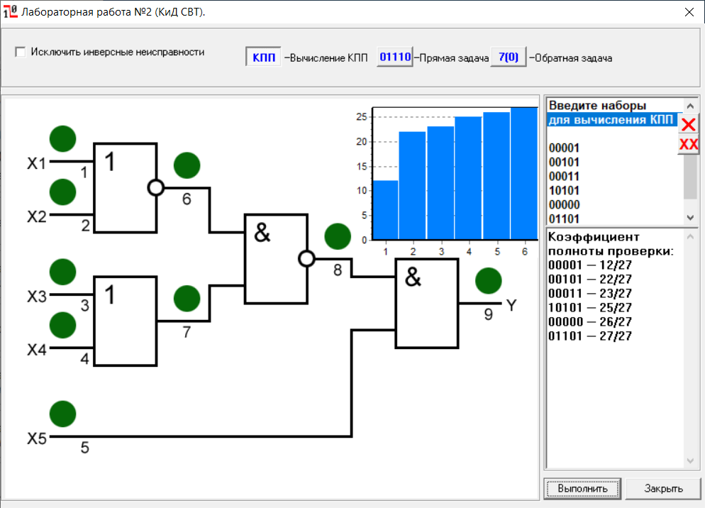

Рисунок 2.1 – Эмпирическая зависимость коэффициента полноты проверки от длины теста

**2.2 Получение проверяющего теста методом активизации путей.**

Таблица 2.1 – Результаты, полученные методом активизации путей

|  |  |  |  |  |  |
| --- | --- | --- | --- | --- | --- |
|  | **X1** | **X2** | **X3** | **X4** | **X5** |
| 1/0 | 1 | 0 | 1 | 1 | 1 |
| 1/1 | 0 | 0 | 1 | 1 | 1 |
| 2/0 | 0 | 1 | 1 | 1 | 1 |
| 2/1 | 0 | 0 | 1 | 1 | 1 |
| 3/0 | 0 | 0 | 1 | 0 | 1 |
| 3/1 | 0 | 0 | 0 | 0 | 1 |
| 4/0 | 0 | 0 | 0 | 1 | 1 |
| 4/1 | 0 | 0 | 0 | 0 | 1 |
| 5/0 | 1 | 1 | 0 | 0 | 1 |
| 5/1 | 1 | 1 | 0 | 0 | 0 |

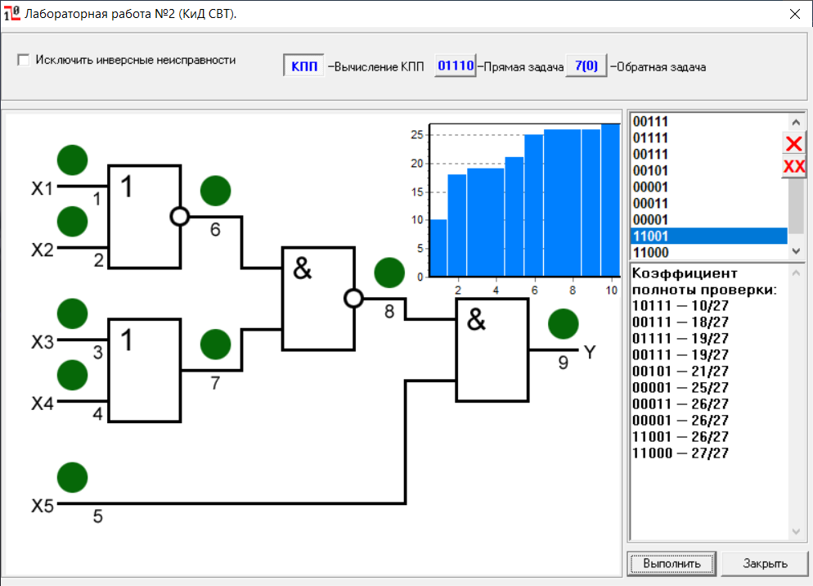

Рисунок 2.2 – Эмпирическая зависимость коэффициента полноты проверки от длины теста (метод активизации путей)

**3 СИНТЕЗ ПРОВЕРЯЮЩИХ ТЕСТОВ ДЛЯ РЕКОНВЕРГЕНТЫХ СХЕМ**

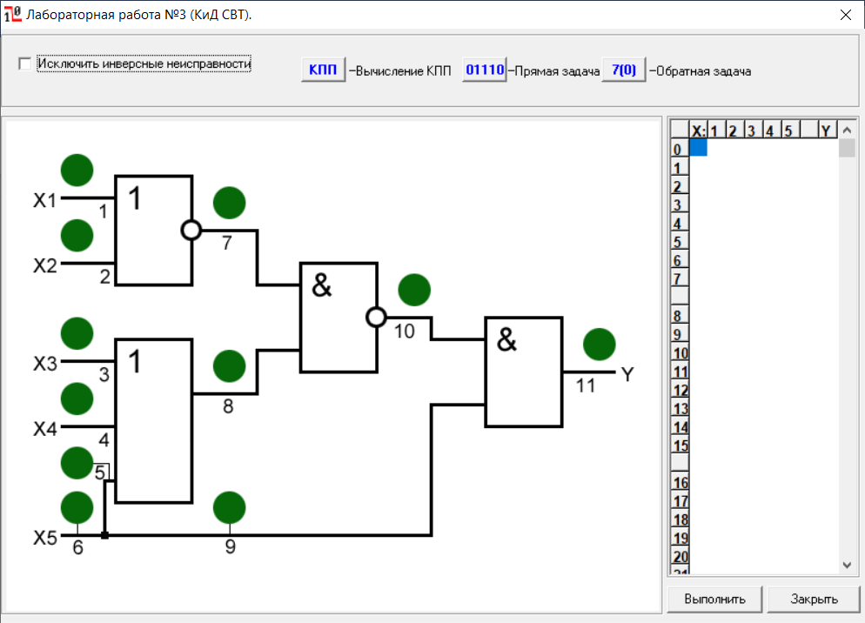

Рисунок 3.1 – Реконвергентная схема

Функция 5/1 является не выявленной неисправностью.